统考常见问题
- 高中起点的本科学生应报考的统考科目有哪些？
答：高中起点本科学生的统考科目如下：
专业类别 | 统 考 科 目
理工类 | 大学英语(B)、计算机应用基础、高等数学(B)(数学专业考“高等数学(A)”)
文史法医  教育类 | 大学英语(B)、计算机应用基础、大学语文(B)(文史类专业考“大学语文(A)”)
英语类 | 大学英语(A)、计算机应用基础、大学语文(B)
艺术类 | 大学英语(C)*、计算机应用基础、大学语文(B)
其它专业 | 大学英语(B)*、计算机应用基础，“高等数学(B)”和“大学语文(B)”由试点学校任选一门
*说 明 | 公共外语为非英语和非英语的外语专业学生，暂时考“大学英语C”
专业分类请参照教育部公布的专业目录
- 专科起点的本科学生应报考的统考科目有哪些？
答：专科起点本科学生的统考科目如下：
专业类别 | 统考科目 | 备 注
英语类 | 大学英语(A)、计算机应用基础 | 专科起点本科教育入学考试(自主考试或成人高考)科目中没有“大学语文”或“高等数学”成绩的，按不同专业须加试统考科目“大学语文(B)”或“高等数学(B)”, 加试科目的选择同高中起点本科学生的专业分类。
艺术类 | 大学英语(C)*、计算机应用基础
其它专业 | 大学英语(B)*、计算机应用基础
*说 明 | 公共外语为非英语和非英语的外语专业学生，暂时考“大学英语C”
专业分类请参照教育部公布的专业目录
- 具备哪些条件可以免考哪些统考科目？
答：各类免考条件及其适用的学生范围和免考科目情况如下：
免考条件 | 适用学生 | 免考科目
已具有国民教育系列本科以上学历（含本科） | 所有专业 | 全部科目
获得全国计算机等级考试一级B或以上级别证书 | 非计算机类专业 | 计算机应用基础
获得大学英语四级或以上证书（2006年1月1日前） | 非英语专业 | 大学英语
参加改革后的四、六级考试，成绩达到420分（2006年1月1日前） | 非英语专业 | 大学英语
获得全国公共英语等级考试PETS三级或以上级别证书 | 非英语专业 | 大学英语
获得省级教育行政部门组织的成人教育学位英语考试合格证书 | 非英语专业 | 大学英语
入学注册时年龄满40周岁（以身份证上的出生日期为准） | 非英语专业 | 大学英语
户籍(以身份证的为准)在界定范围内的少数民族聚居地区的少数民族学生（详见教高[2004]5号文件的附件） | 非英语专业 | 大学英语
获得日本语能力测试（JLPT）三级或以上级别证书 | 日语专业 | 大学英语
获得日语专业四级或八级证书 | 日语专业 | 大学英语
获得日本语能力测试(JLPT)四级或以上级别证书 | 公共外语为日语 | 大学英语
获得大学日语四级证书 | 公共外语为日语 | 大学英语
获得大学俄语四级证书 | 公共外语为俄语 | 大学英语
已参加统考且成绩合格 | 所有专业 | 已考科目
已通过应报考科目上一级别统考且成绩合格 | 所有专业 | 应考科目
注：2006年1月1日后大学英语四、六级考试将不再作为统考“大学英语”免考的条件。
- 怎样办理免考？
答：办理免考需要以下手续：
（1）学生持免考证明材料原件到所在学习中心申请免考；
（2）学习中心对学生的免考证明材料原件进行初审，初审合格填写“免考申请表”；
（3）学习中心向网络教育学院及省级电大报送学生的免考证明材料原件的扫描件或复印件和“免考汇总表”；
（4）网络教育学院对免考申请材料进行审核并统一汇总报送网考办备案；省级电大对免考申请材料进行审核并报送中央电大，由中央电大统一汇总报送网考办备案。
- 统考时间是怎么样安排的？
答：一般每年的统考计划安排3次，分别在4月、9月和12月进行。每次具体考试时间将提前在中国远程与继续教育网（www.cdce.cn）上公布，以网站公布为准。学生可以根据自己的情况，自行选择参加考试的时间和科目。
- 统考信息管理系统里的考生基本信息数据是由谁报送的？
答：统考信息管理系统里的考生基本信息是从学信网中获取。而学信网学生基本信息的最初来源是由各试点高校向“高校网络教育阳光招生服务平台”上报完成。
- 考生和统考信息管理系统里的考生基本信息关联不上怎么办？
答：考生如果发现基本信息有误，无法进行基本信息关联，可以与试点高校网络教育学院和省级电大联系，由试点高校网络教育学院和省级电大向网考办提出修改申请。
- 报考时查不到考生信息怎么办？
答：考生报考时查不到基本信息，请及时与自己所报学校联系进行查。
- 第一次参加统考的考生如何注册及登陆统考信息管理系统？
答：第一次参加统考的考生可以通过以下方式注册及登陆统考信息管理系统：
（1）登陆中国远程与继续教育网（www.cdce.cn ），在统考报名栏目里使用“考生入口”点击进入注册。
（2）考生注册成功的“用户名”是登陆统考信息管理系统的“登陆ID”（避免使用中文），不能更改的。
（3）考生注册成功的“登陆密码”是登陆统考信息管理系统的“登陆密码”，可以随意更改。（密码规则：必须包含大写字母、小写字母和数字）
- 考生忘记登陆“统考信息管理系统”的“登陆ID”和“登录密码”怎么办？
答：方法一：考生可通过“考生入口”登录界面上的“密码找回”功能重置密码。（注册时的邮箱必须正确可用）
方法二：考生可咨询所在学习中心或学校查询。
- 目前网上缴费系统支持哪些银行？
答：目前网上缴费系统支付的银行包括中国邮储银行、中国工商银行、中国建设银行、中国农业银行、招商银行、交通银行、中国银行、华夏银行、中国民生银行、中信银行、中国光大银行、渤海银行、汉口银行、珠海市农村信用合作社、晋城市商业银行、尧都信用合作联社、温州市商业银行、浦发银行、广东发展银行、兴业银行、上海农村商业银行、顺德农信社、德州市商业银行、广州市农村信用社合作联合社、广州市商业银行、东亚银行。具体以支付页面显示为准。
- 怎么开通网上缴费支付功能？
答：按照各银行的要求，注册开通网上支付功能。
- 考生如何在网上进行统考报名和缴费
答：考生在网上进行统考报名和缴费的步骤和流程如下：
（1）考生选择正确链接地址“考生入口”进入到“考生个人信息管理系统”，登录页面：
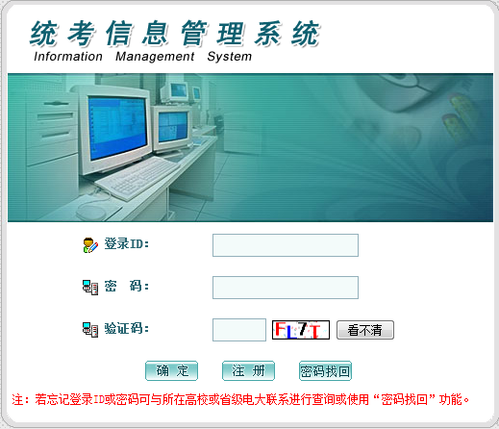
（2）进行“考生个人报考”操作。点击左边菜单栏的“考生个人报考”后，点击“进入报考信息添加”，如下图：
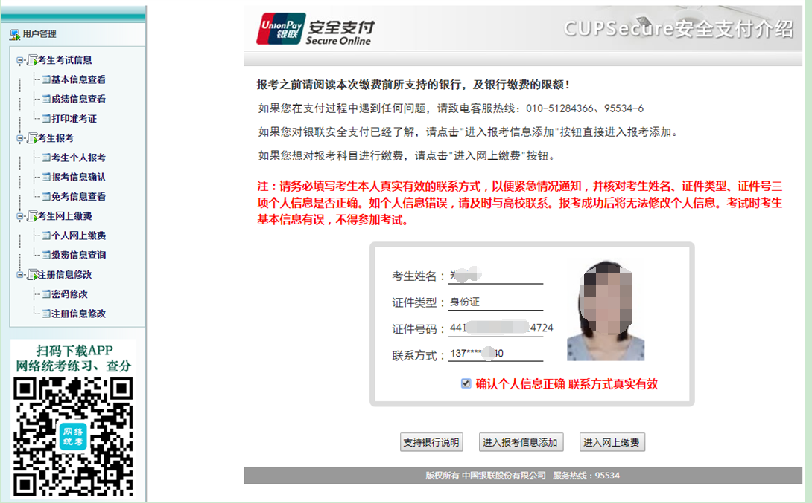
（3）选择考点。点击“进入报考信息添加”后，在此页面中选择要报考的省（自治区）、考点。如下图：
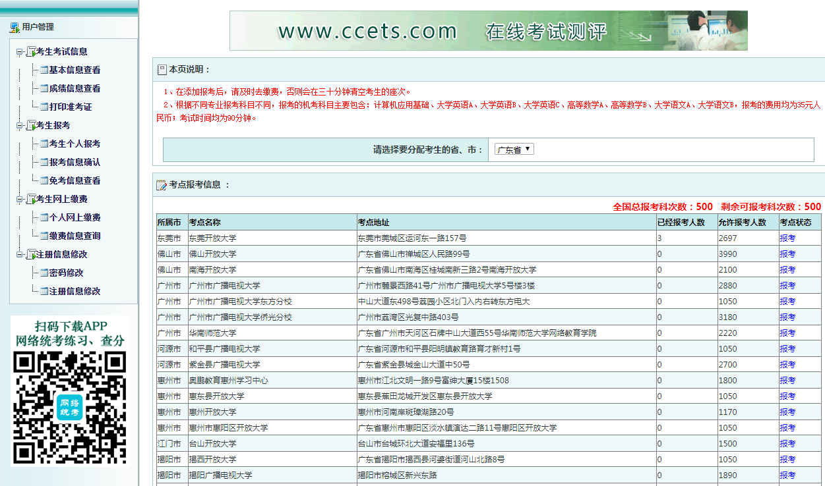
（4）报考信息添加。如下图：
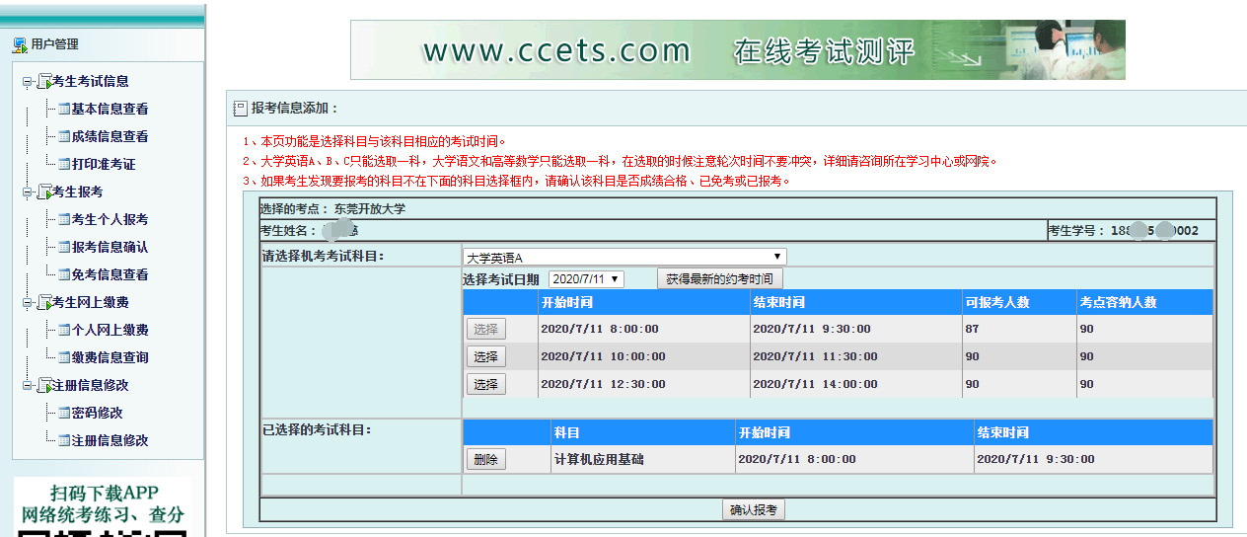
在此界面，考生可查看到当前的报考时间，以及考场某一科目可报考人数及全部报考人数，考生可根据自己的时间选择考试显示时间内的某一时刻进行考试。点击“选择”进行对科目进行报考。选择报考后，下方“已选择的考试科目”会显示刚才已报考的科目，如发现科目不正确，可进行“删除”操作。
（5）报考科目确认。点击左边菜单栏上的“报考信息确认”即可对所选择的科目进行科目确认。如下图：
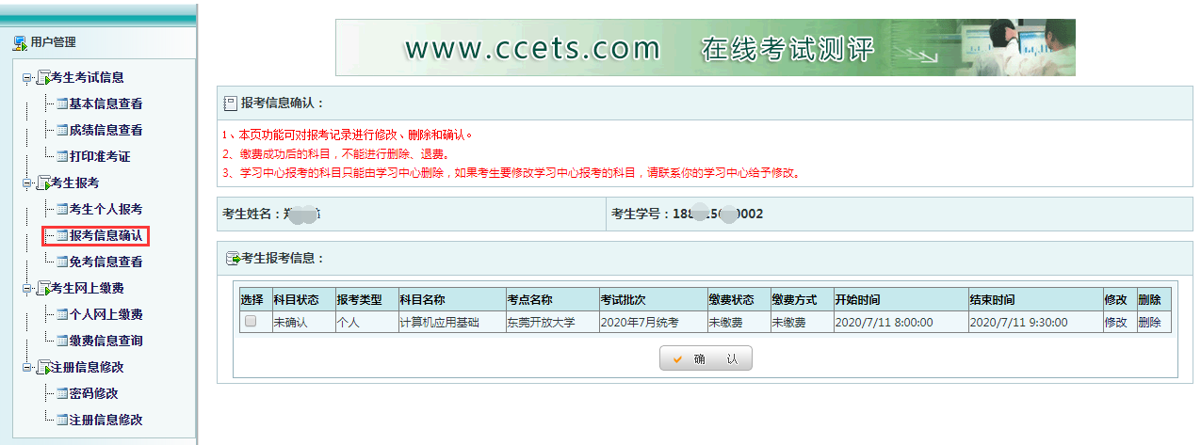
（6）个人网上缴费。科目确认完成后，点击左边菜单栏上的“个人网上缴费”功能，即可对确认的科目进行缴费。如下图：
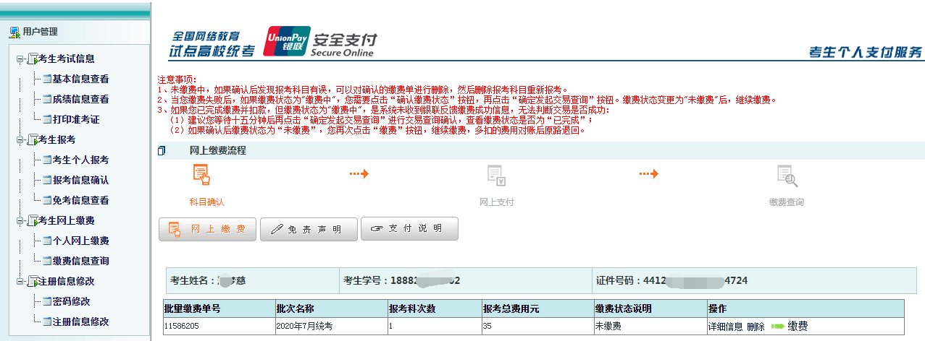
- 缴费完成后，银行卡提示扣款信息，就是报名成功了吗？
答：不是。判断报名是否成功，考生需要查看“报考信息确认”，若状态为“已完成”，则说明已经完成交易，报名成功。
（1）如果缴费状态是“缴费中”，点击“确认缴费状态”-“确定发起交易查询”。
（2）如果缴费状态仍是“未缴费”，点击“缴费”，到支付页面后不输入密码支付，再返回系统的“个人网上缴费”，点击“确认缴费状态”-“确定发起交易查询”。如果缴费状态仍是“未缴费”，建议重新进行缴费，多扣的费用银行会原路自动退回。缴费状态说明如下图：
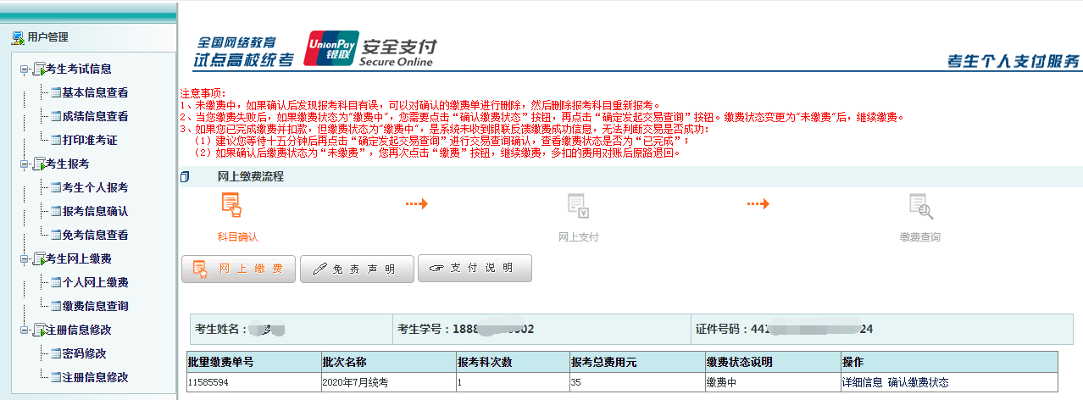
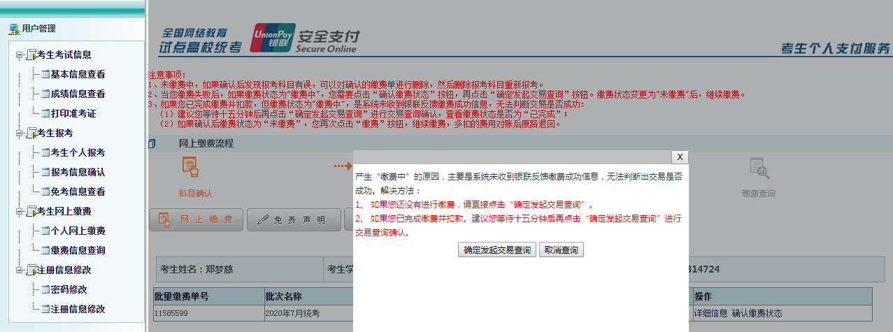
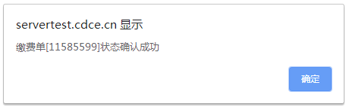
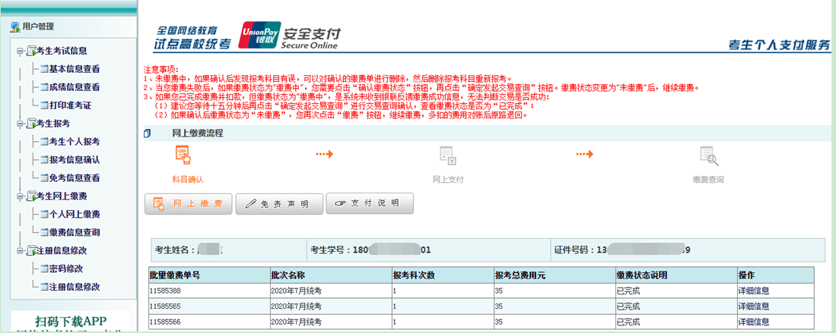
- 缴费过程中，第一次缴费失败，第二次缴费成功，但银行卡扣了两次费用，怎么办？
答：多扣的费用，考生无须任何操作。报考结束后，在1-2周内原路自动退回。考生注意查看银行卡退款信息即可。
- 统考报名后，考生还可以修改报考科目及考点信息吗？
答：在统考报名结束前，考生可以在统考信息管理系统中的“报考信息确认”自行修改；在统考报名结束后，考生报考信息不可再次修改。学习中心报考的将由学习中心进行修改。具体操作方法：
（1）考生个人修改：考生点击菜单栏的“报考信息确认”功能，在所报考的信息中点击“修改”功能，即可对所报考科目的考点、轮次时间及科目进行修改。
（2）学习中心修改：老师点击菜单栏的“报考信息查看”功能，查询出要修改的考生报考信息，点击“编辑”，即可对所报考的科目及考点进行修改。
备注：考生个人报考缴费只能由考生个人修改。学习中心报考缴费只能由学习中心修改。考点可选择学习中心所在省的任一考点。
- 统考报名时缴费超过30分钟后如何操作？
答：考生报考超过30分钟还没有缴费，系统将自动清除轮次座位信息，应重新选择考试轮次信息，再次进行缴费。一旦缴费成功，将不可以删除报考科目及不能退还考试费。
- 怎么下载打印统考准考证？
答：统考准考证可由学习中心或考生个人在规定的时间内，通过中国远程与继续教育网（www.cdce.cn）统考信息管理系统下载并打印。
- 如何购买统考用书？
答：学生可以通过所在校外学习中心登记，由试点高校统计校外学习中心所需的考试用书数量后，联系出版社统一订购。
- 考前如何在线模拟练习？
答：在线模拟练习系统全年向考生开放。考生可登陆中国远程与继续教育网（www.cdce.cn），点击“统考免费模拟练习”，进行注册账号，按照“考试客户端考试流程”进行操作。在线模拟练习仅供考生熟悉环境、熟悉题型，而并非考试题库。
- 参加统考时考生需携带什么证件？
答：考生需持“二代居民身份证”和《准考证》参加考试。考生报名时使用的证件与考场出示的证件必须一致。
- 统考考试方式如何?
答：统考考试方式一般采取机考（网考）形式。
- 统考成绩由谁发布？何时发布？
答：统考考试成绩由网考办于考试结束后1个月左右发布，具体以发布的考试计划文件为准。
- 考生如何查询统考成绩？
答：考生可以通过以下方式查询统考成绩：
（1）网络方式：登录中国现代远程与继续教育网（ www.cdce.cn），使用“考生入口”进入，输入登录用户名和密码进入查看，可以看到成绩是否合格。
（2）短信方式：登录http://www.cdce.cn/chengjichaxun/ 查看详情。
（3）微信方式：登录http://www.cdce.cn 微信扫描首页侧面二维码关注即可查询当前批次成绩。
（4）考生可向所属学校或学习中心查询统考成绩。
- 考试没有通过，下次还能考吗？
答：学生在修业年限内可以多次参加统考, 每次参考门次由学生自己选定。
- 统考考试合格有证书吗？
答：由于网考办已经为考生建立了统考考籍档案，因此不再发放统考考试合格证书。
- 对统考考生违纪违规情况如何处理及处罚？
答：考生违纪违规的具体情况将按照《试点高校网络教育部分公共基础课统一考试违纪处理办法》的规定作出处理。考生违纪或作弊情况由网考办向有关单位通报。处理规定如下：
（1）代替他人或由他人代替参加考试者，取消统考资格及毕业证注册资格；
（2）有考试作弊行为的考生，当次考试全部科目成绩无效，并视情节严重情况给予停考2次的处理；
（3）有考试违纪行为的考生，其相关科目的考试成绩无效。

全国高校网络教育考试委员会办公室

